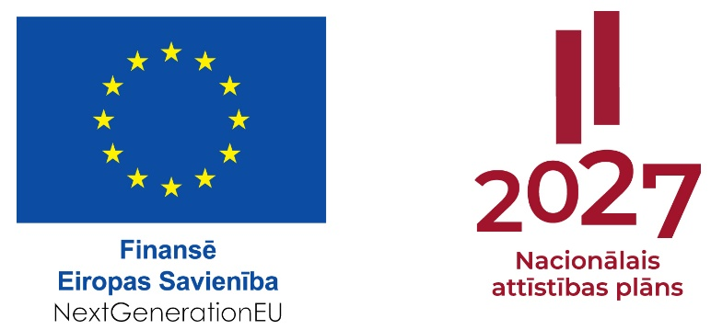

Eiropas Savienības Atveseļošanas fonds (Recovery and Resilience Facility) ir Eiropas Komisijas centralizēti pārvaldīta budžeta programma, kas izveidota papildus 2021. – 2027. gada plānošanas perioda Eiropas Savienības daudzgadu budžetam. Programmas mērķis ir atbalstīt reformas un investīcijas, kas saistītas ar pāreju uz zaļo un digitālo ekonomiku, kā arī mazināt krīzes radīto sociālo un ekonomisko ietekmi.

Latvijas Atveseļošanas fonda (turpmāk – AF) plānu apstiprināja 2021. gada 22. jūnijā Eiropas Komisija un 13.jūlijā ES Padome Ekonomikas un finanšu jautājumos (ECOFIN). Latvijai apstiprinātais AF finansējuma apjoms ir 1,82 miljardi eiro, kas būs pieejams līdz 2026. gada 31. augustam.

Latvija AF plāna īstenošanai ir izvēlējusies 6 komponentes:

1. Klimata pārmaiņas un ilgtspēja;

2. Digitālā transformācija;

3. Nevienlīdzības mazināšana;

4. Veselība;

5. Ekonomikas transformācija un produktivitātes reforma;

6. Likuma vara.

**Projekta nosaukums: “Valsts pārvaldes vienota valsts finanšu resursu plānošana un pārvaldības grāmatvedības pakalpojumu nodrošinājums, vienotās resursu vadības ieviešana”**

**Projekts tiek īstenots** **Eiropas Savienības Atveseļošanas un noturības mehānisma plāna investīcijas 2.1.2.1.i. “Pārvaldes centralizētās platformas un sistēmas”  ietvaros**

**Projekta Nr. 2.1.2.1.i.0/1/23/I/VARAM/009**

**Projekta īstenotājs (finansējuma saņēmējs):** **Valsts kase.**

**Projekta sadarbības partneri: Finanšu ministrija, Veselības ministrija, Zemkopības ministrija, Viedās administrācijas un reģionālās attīstības ministrija, Klimata un enerģētikas ministrija, Ekonomikas ministrija, Izglītības un zinātnes ministrija, Tieslietu ministrija, Kultūras ministrija.** Valsts kase iesaista arī citas interesētās puses, kas būs topošie centralizētās platformas un pakalpojumu lietotāji.

**Projekta mērķis:** izveidot centralizētu platformu grāmatvedības, personāla lietvedības, budžeta plānošanas un finanšu vadības jomā valsts tiešās pārvaldes iestādēm, lai veicinātu efektivitāti, digitālo transformāciju un valsts līdzekļu optimizāciju.

**Projekta īstenošanas termiņš:**2026. gada II ceturksnis*.

**Projekta budžets:** 15 739 080 eiro, no kuriem:

* Atveseļošanās fonda finansējums: 13 440 000 eiro;
* Valsts budžeta finansējums (pievienotās vērtības nodokļa izmaksām): ne vairāk kā 2 299 080 eiro.

**Projekta rezultāti:**

* izveidota vienota, centralizēta valsts pārvaldes platforma grāmatvedības un personāla lietvedības, budžeta plānošanas un finanšu vadības jomā;
* pilnveidoti normatīvie akti un instrukcijas procesu standartizācijas nodrošināšanai un pakalpojumu sniegšanai Vienoto pakalpojumu centrā;
* uzsākta resoru pārņemšana centralizētajā platformā.

**Projekta normatīvais ietvars:** [Ministru kabineta 2024. gada 10. decembra rīkojums Nr. 1055 "Grozījumi Ministru kabineta 2023. gada 28. jūnija rīkojumā Nr. 407 "Par Eiropas Savienības Atveseļošanas un noturības mehānisma plāna 2. komponentes "Digitālā transformācija" 2.1.2.r reformas "Valsts IKT resursu izmantošanas efektivitātes un sadarbspējas paaugstināšana" 2.1.2.1.i. investīcijas "Pārvaldes centralizētās platformas un sistēmas" projekta "Valsts pārvaldes vienota valsts finanšu resursu plānošana un pārvaldības grāmatvedības pakalpojumu nodrošinājums, vienotās resursu vadības ieviešana" pases un centralizētas funkcijas vai koplietošanas pakalpojumu attīstības plānu apstiprināšanu"](https://likumi.lv/ta/id/357064)

*Ne vēlāk par 2026. gada 9. maiju.